**Thingsboard编译教程**

# 一、准备一台纯净电脑

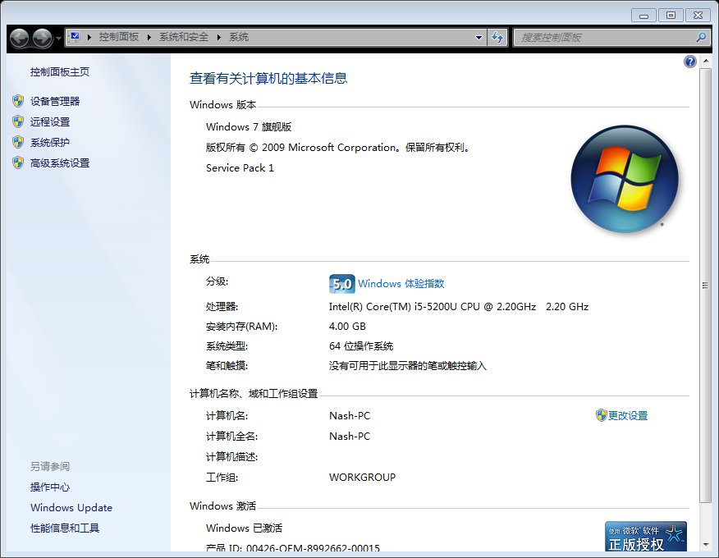

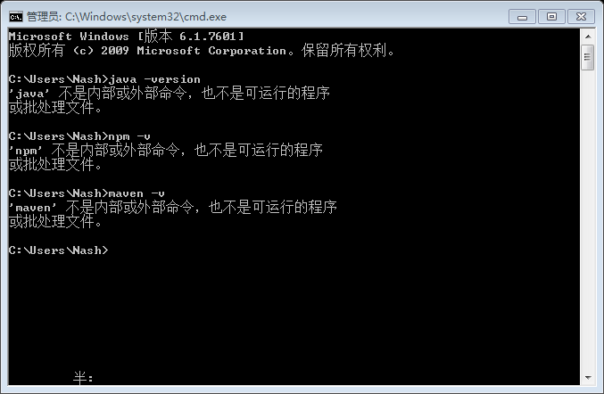

# 二、 需要的工具，源代码等下载

## Thingsboard源代码

<https://github.com/thingsboard/thingsboard> github地址，选择最后一个发行版本。这里是thingsboard-2.4.3 https://github.com/thingsboard/thingsboard/archive/v2.4.3.zip

## JDK 下载

jdk-8u211-windows-x64

## Postgresql 数据库

postgresql-10.12-1-windows-x64

## Git

Git-2.23.0-64-bit

## Maven apache-maven-3.6.3-bin

# 三、安装JDK

原则上一直点下一步，不做过多的配置。

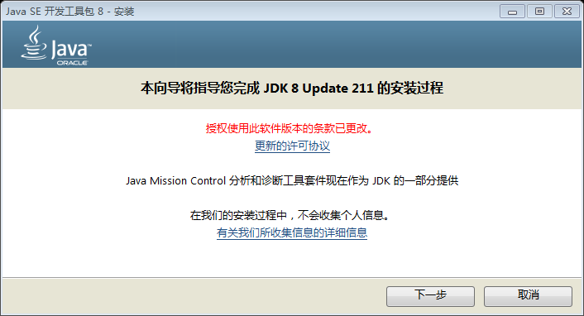

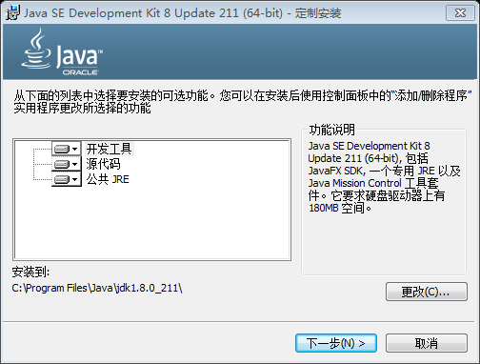

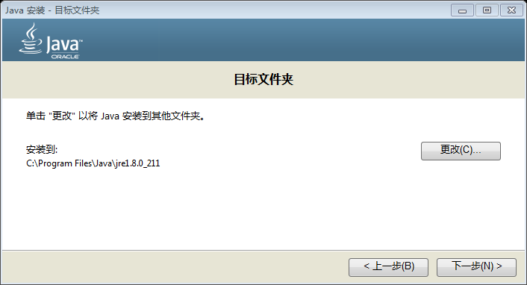

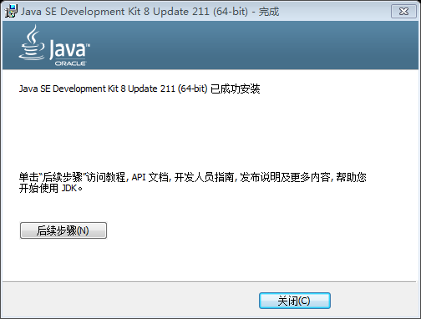

配置环境变量

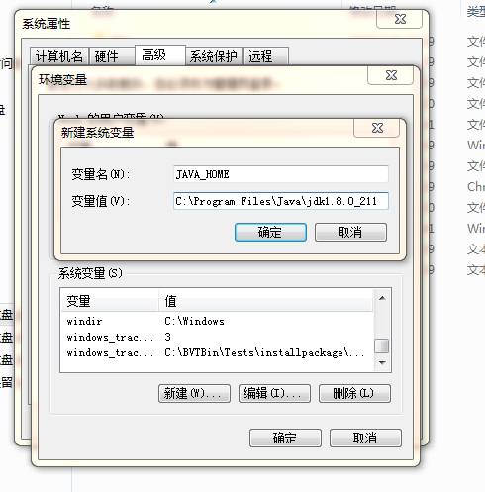

 系统变量→寻找 Path 变量→编辑

在变量值最后输入 %JAVA_HOME%\bin（注意原来Path的变量值末尾有没有“  ;  “号，如果没有，先输入”  ；  “号再输入上面的代码）

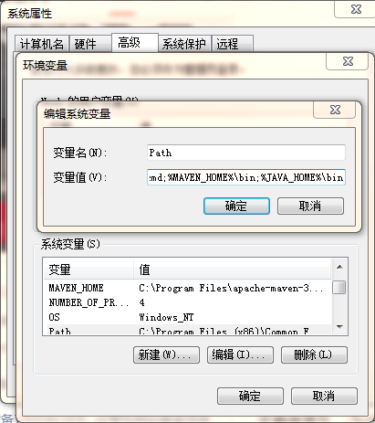

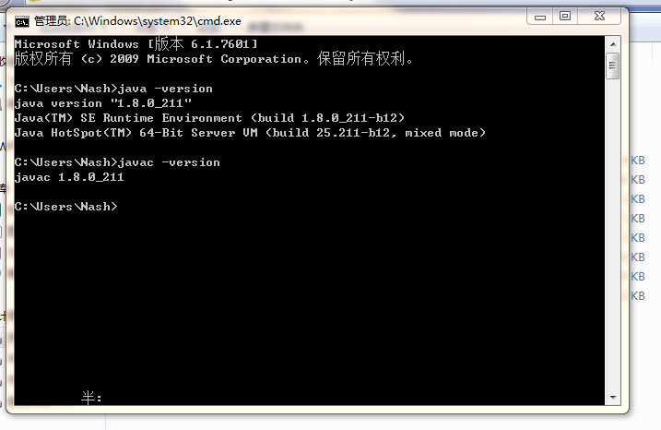

# 安装git

在前端编译过程中需要用git下载一个插件。

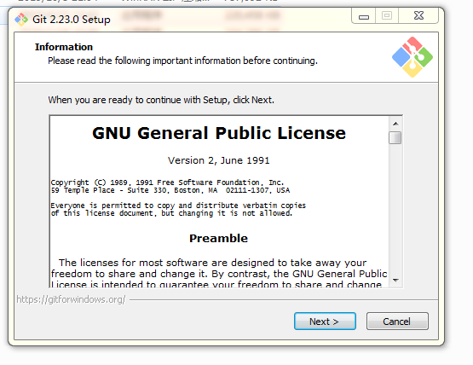

# 五、安装maven

## **下载地址**：

https://maven.apache.org/download.cgi

## **文件解压**

1. C:\Program Files\apache-maven-3.6.3

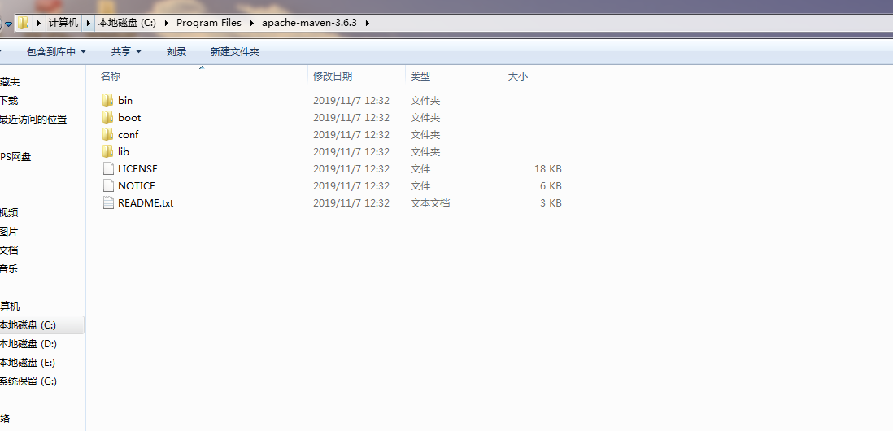

## 新建环境变量 MAVEN_HOME，赋值  C:\Program Files\apache-maven-3.6.3

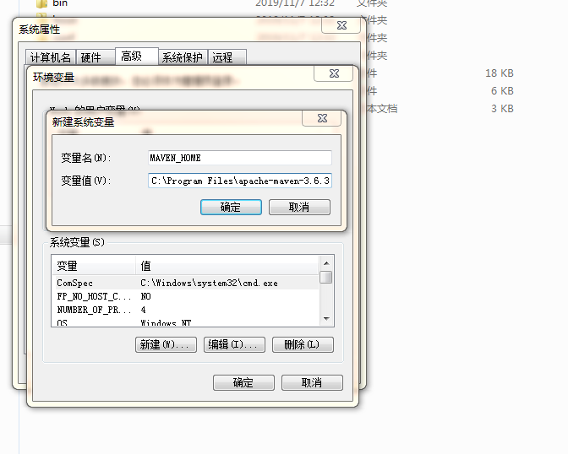

## 编辑环境变量Path，追加%MAVEN_HOME%\bin

1. 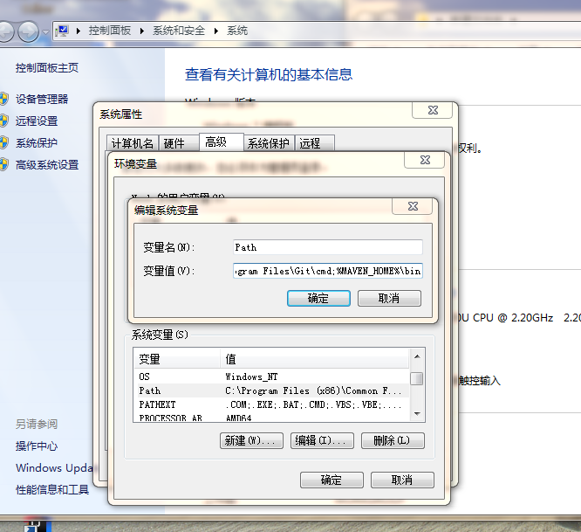

## Maven 添加阿里镜像（速度快）

打开

C:\Program Files\apache-maven-3.6.3\conf\setting.xml

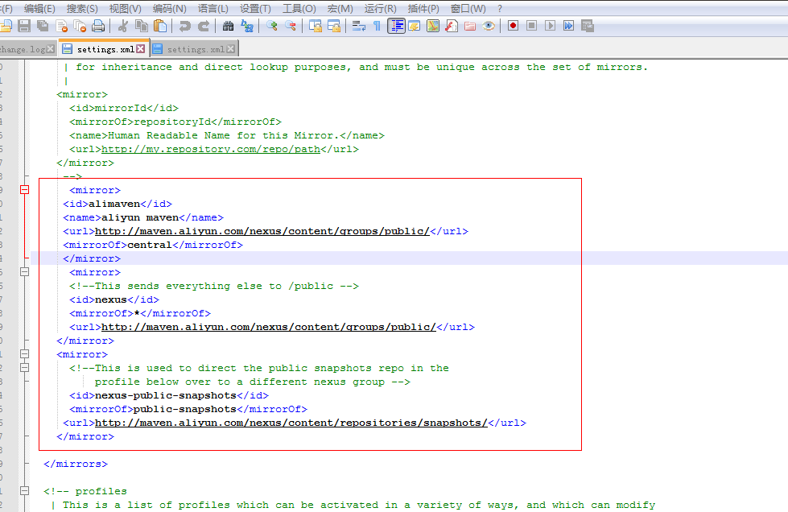

|  |
| --- |
| <mirror>  <id>alimaven</id>  <name>aliyun maven</name>  <url>http://maven.aliyun.com/nexus/content/groups/public/</url>  <mirrorOf>central</mirrorOf>  </mirror>  <mirror>  <!--This sends everything else to /public -->  <id>nexus</id>  <mirrorOf>*</mirrorOf>  <url>http://maven.aliyun.com/nexus/content/groups/public/</url>  </mirror>  <mirror>  <!--This is used to direct the public snapshots repo in the  profile below over to a different nexus group -->  <id>nexus-public-snapshots</id>  <mirrorOf>public-snapshots</mirrorOf>  <url>http://maven.aliyun.com/nexus/content/repositories/snapshots/</url>  </mirror> |

1. 至此，maven已经完成了安装，我们可以通过DOS命令检查一下我们是否安装成功
2. 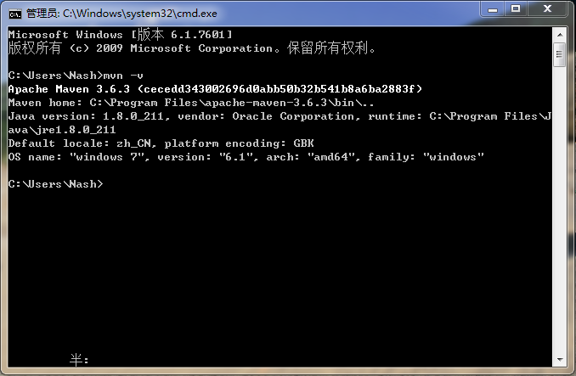

# 六、安装数据库

postgresql-10.12-1-windows-x64

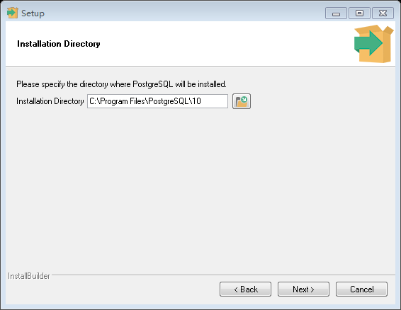

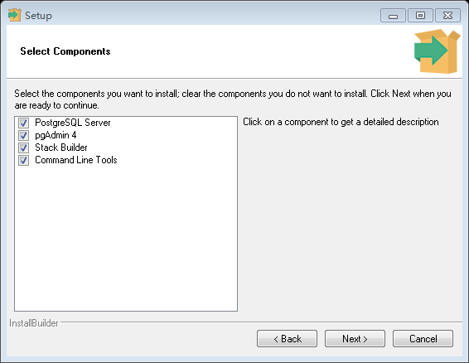

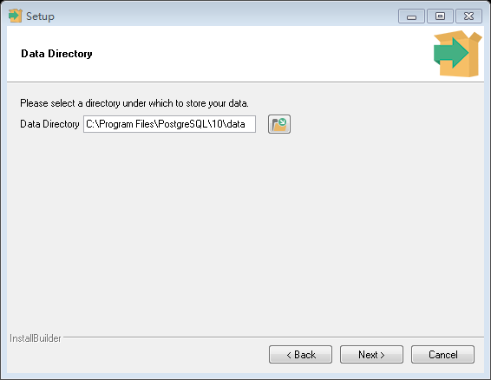

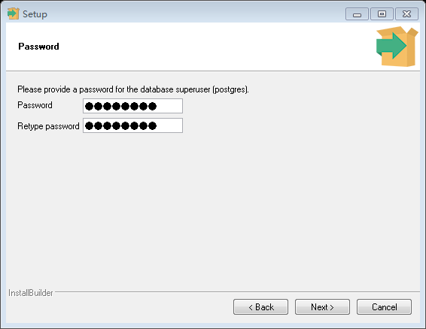

**密码：postgres （tb配置的默认密码）如果填入其它的密码，需要去修改tb配置**

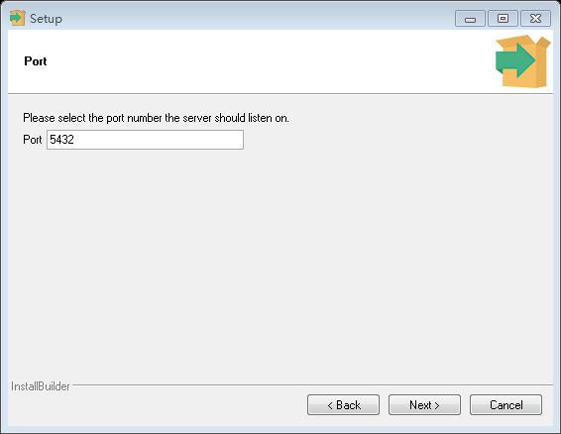

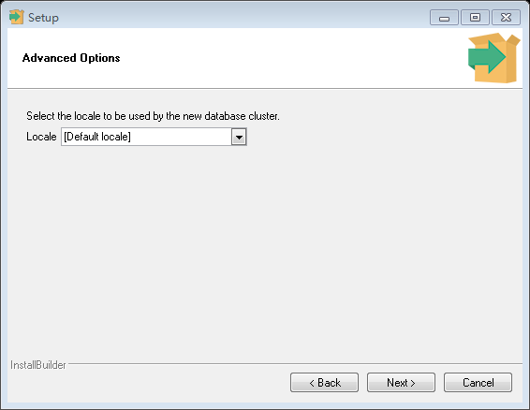

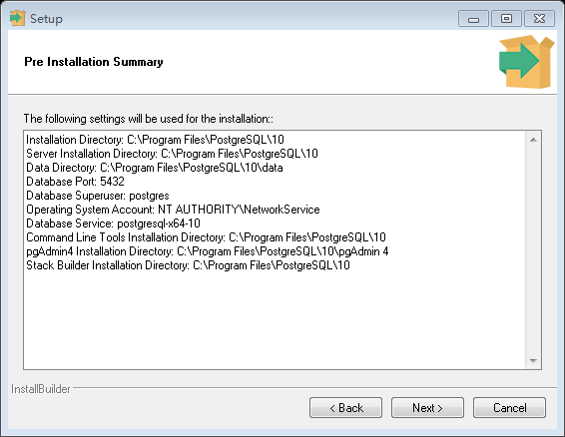

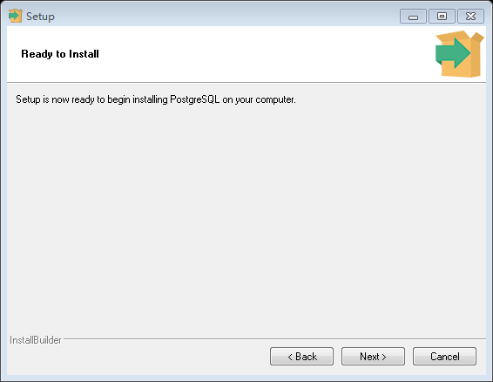

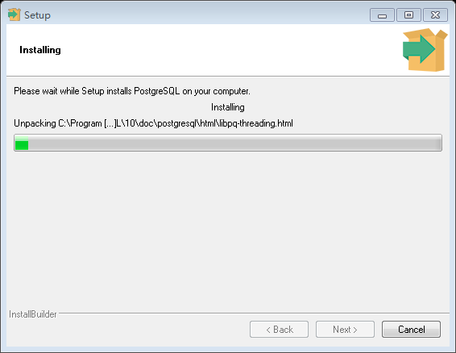

# 七、创建数据库

打开pgadmin（开始->所有程序->postsql10->pgadmin 4）

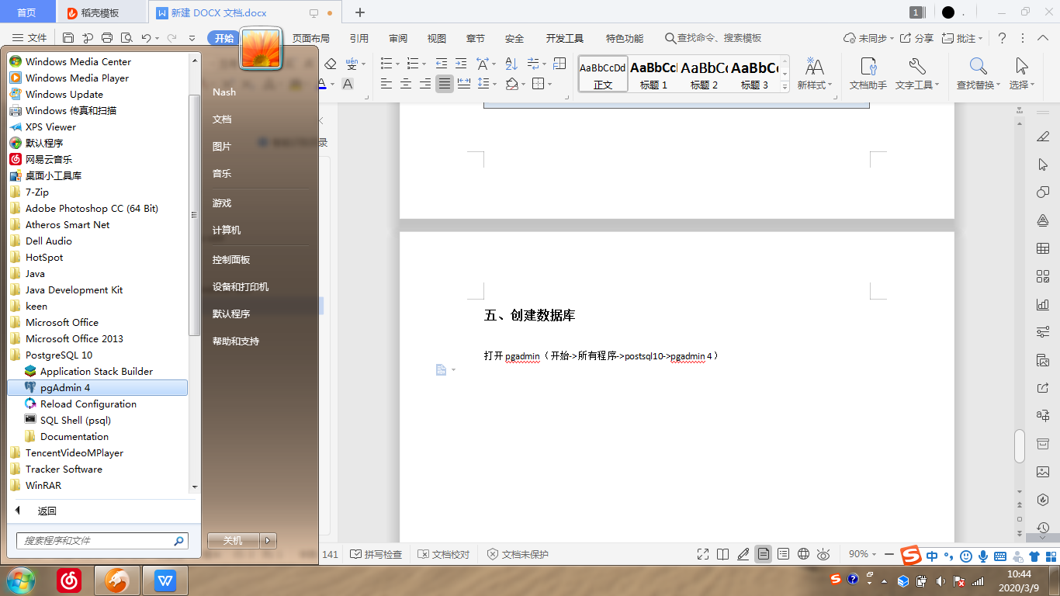

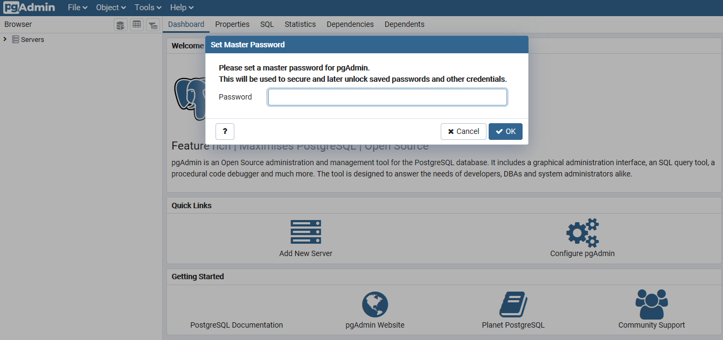

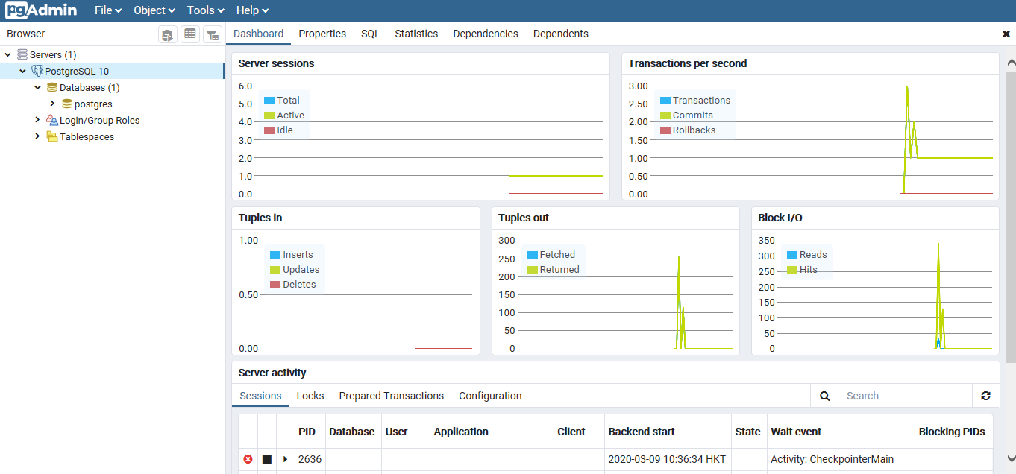

**创建数据库 thingsboard**

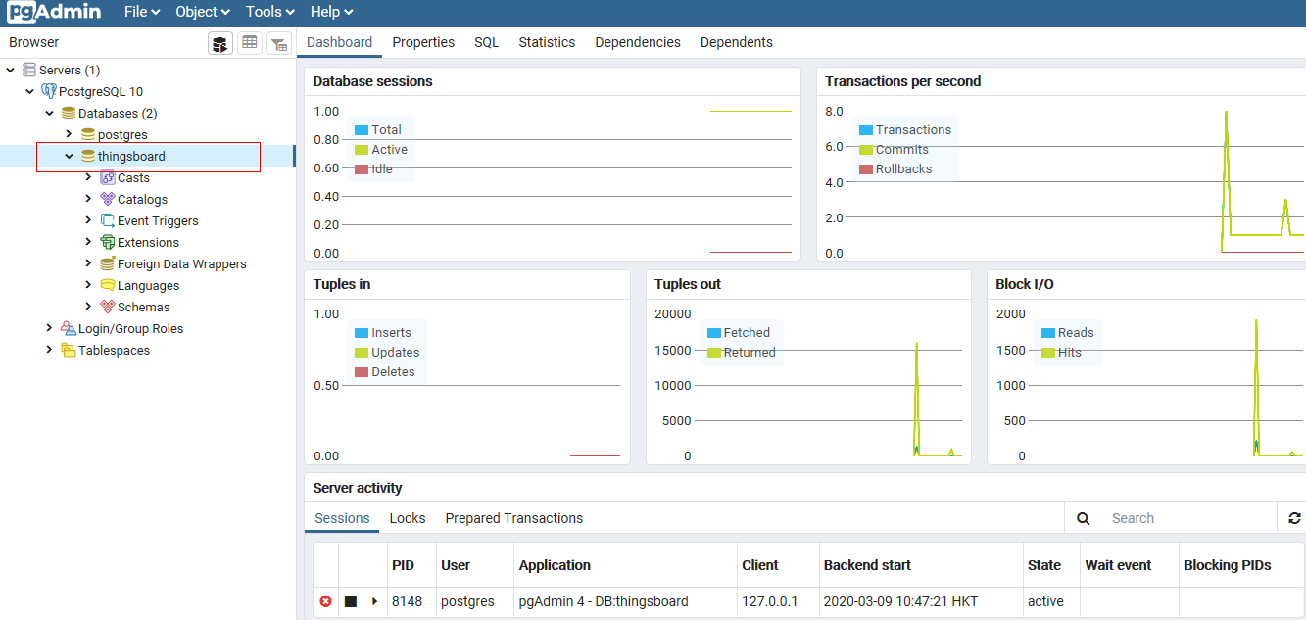

# 八、编译 打包

解压缩源代码到 D盘（建议路径不要有中文）

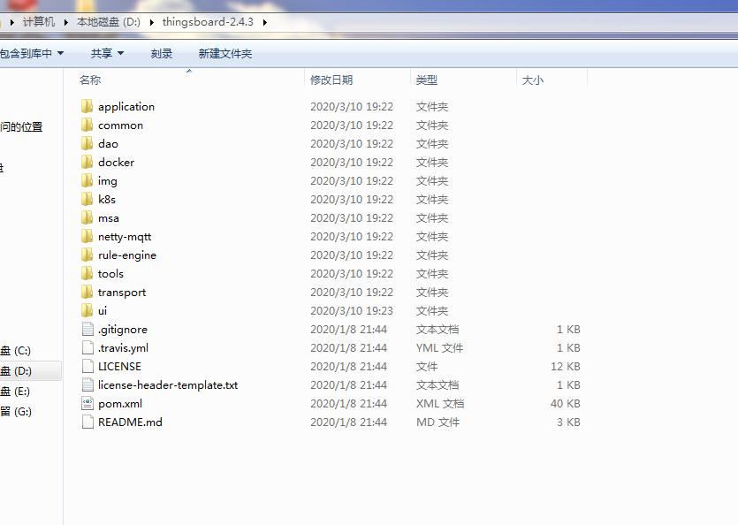

~~mvn clean install -Dmaven.test.skip=true~~ 这条命令不编译测试用例，但是在application中依赖测试用例，所以会报错，采用下面这个命令

**mvn clean install -DskipTests**

以管理员 打开cmd，进入解压缩的 tb目录

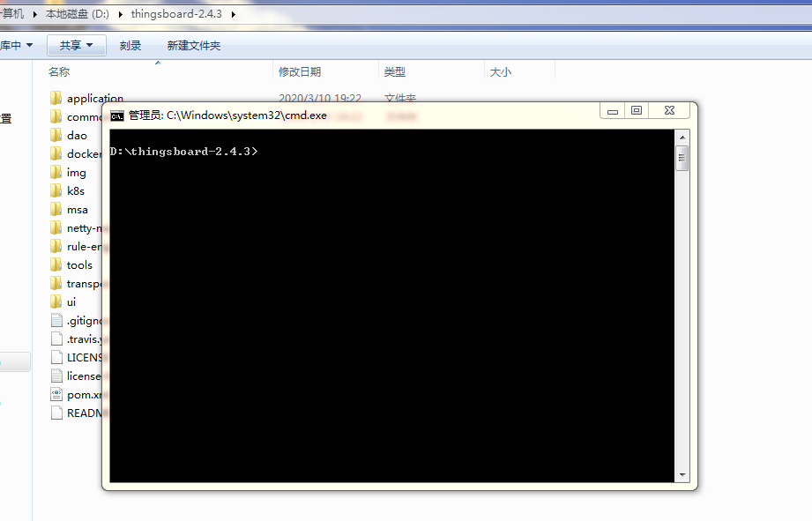

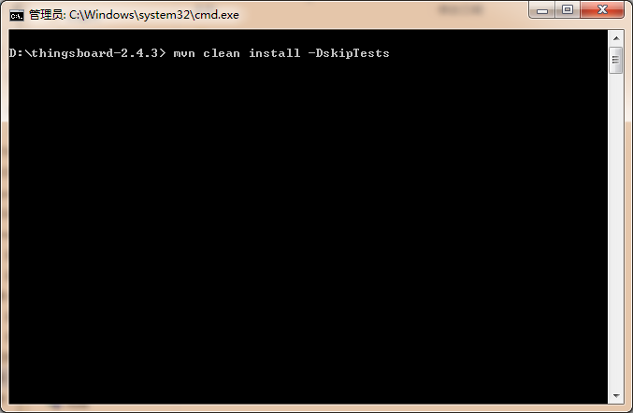

等待

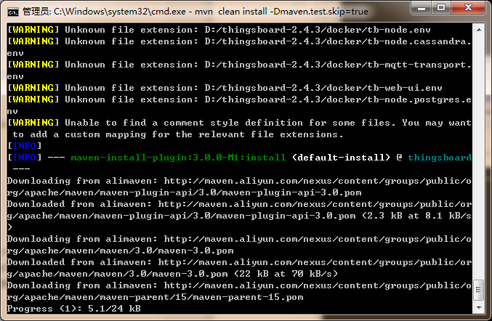

继续等待 这里是在下载npm依赖。等待时间会很长，要有耐心

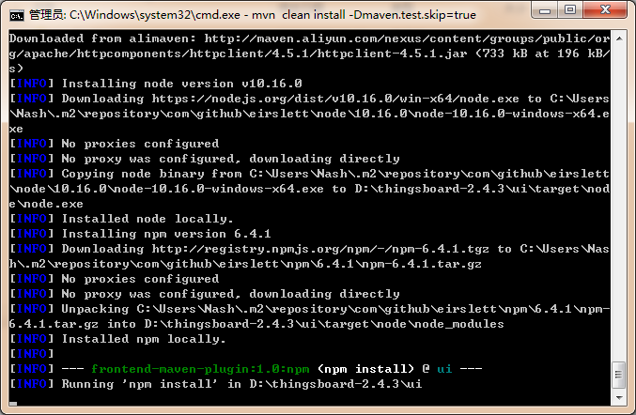

如果担心卡死，可以到这里看看有没有变化

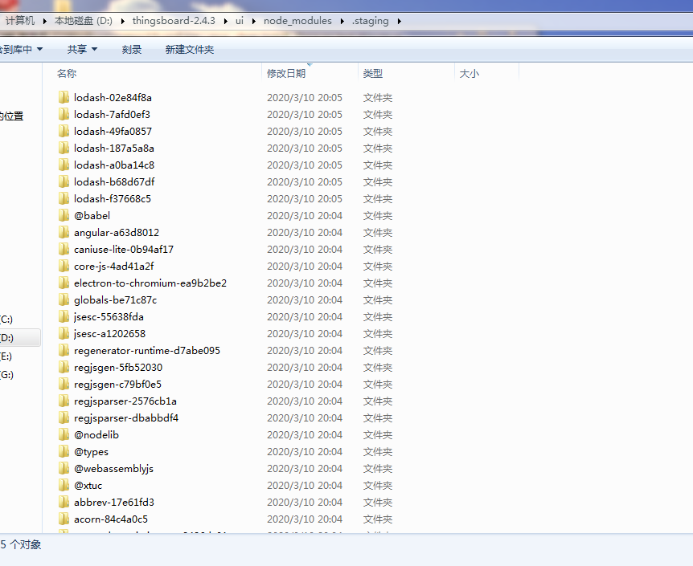

等 这个文件夹有内容 就快好了

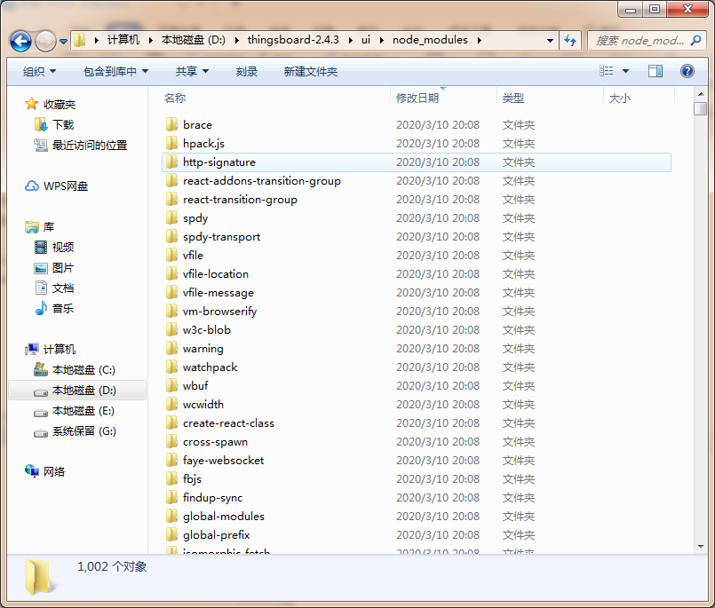

终于等到了 build UI

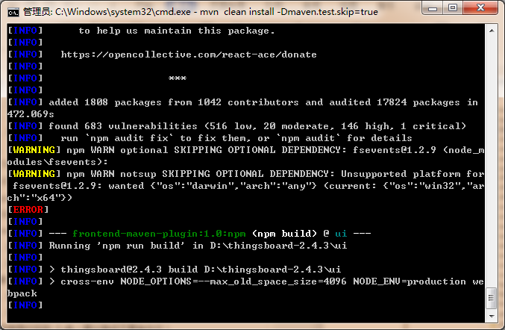

不用管这些错误，不是你的错。Mvn程序还在运行。

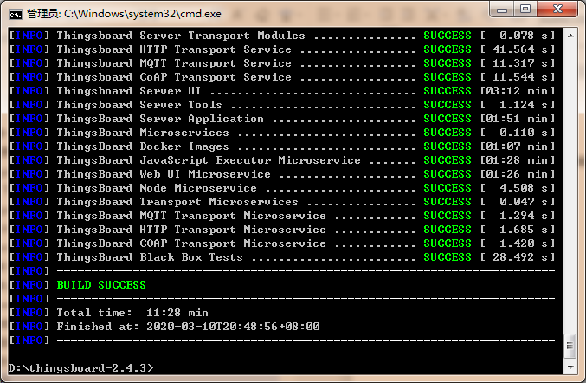

# 九、安装

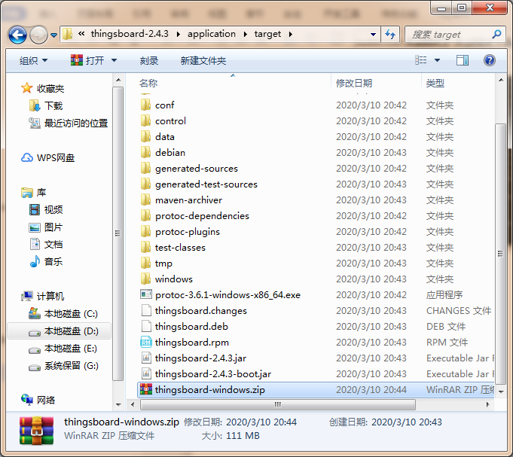

安装包解压缩到

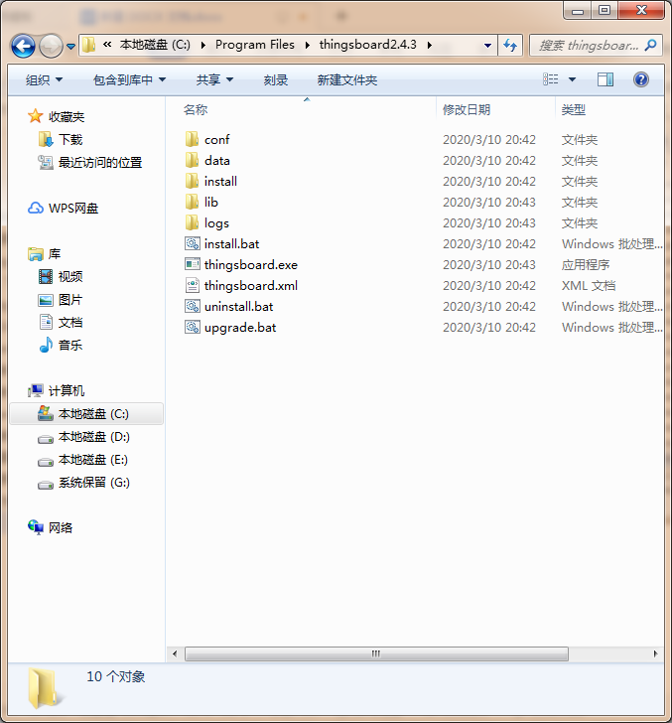

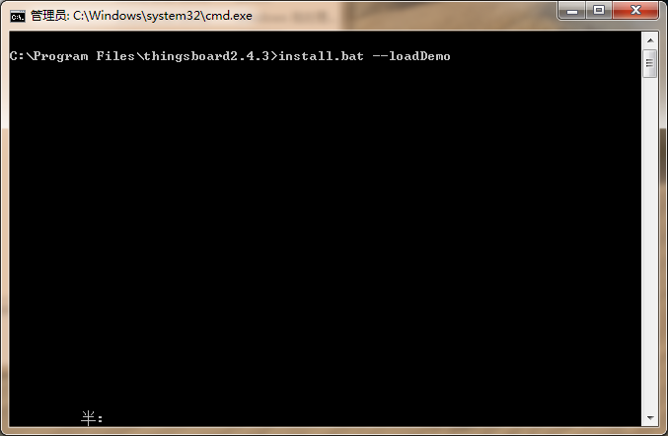

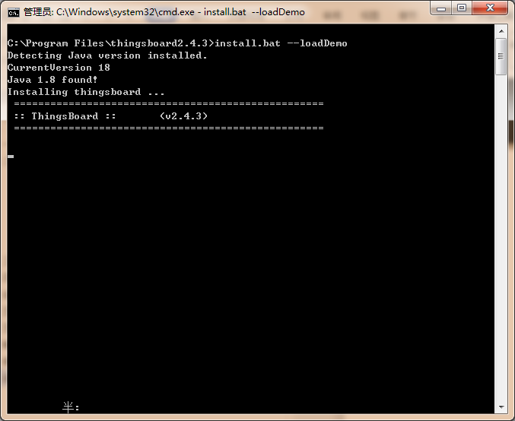

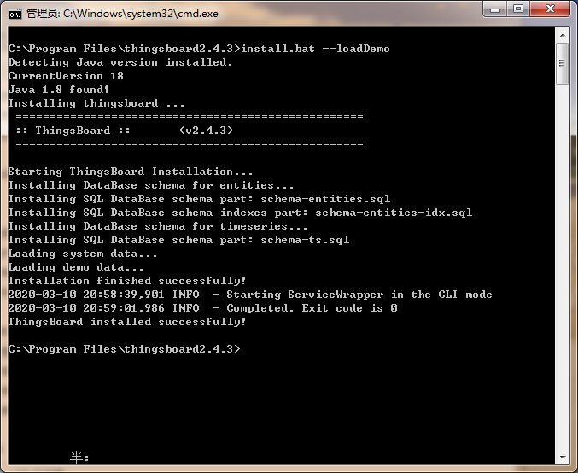

安装成功 到服务里去看看

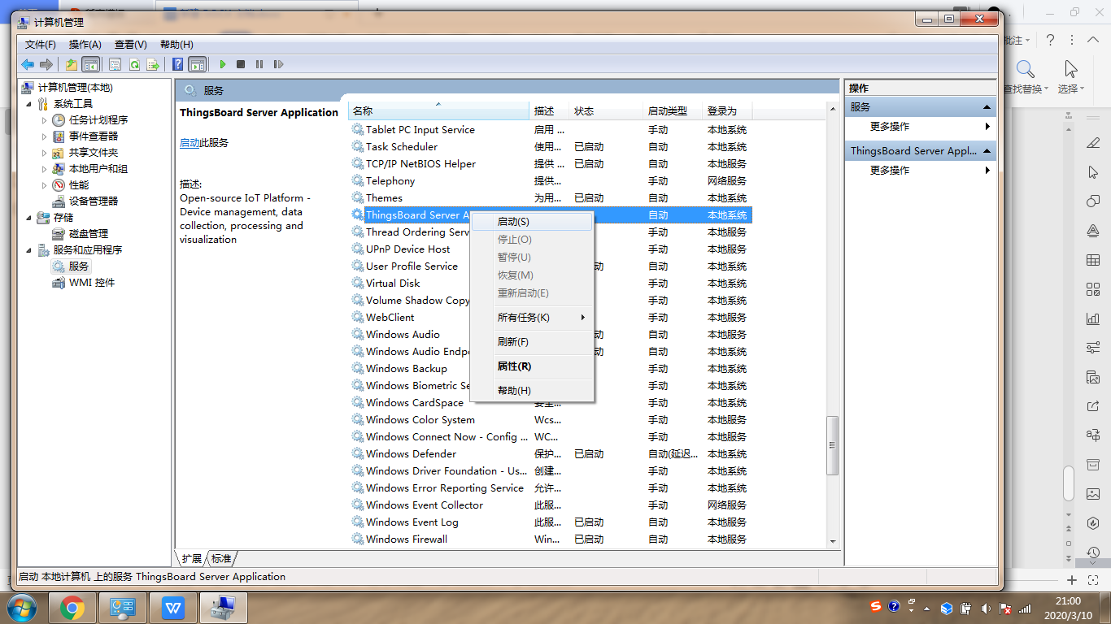

启动一下服务。

